Quy trình các bước xử trí F0 tại trường.
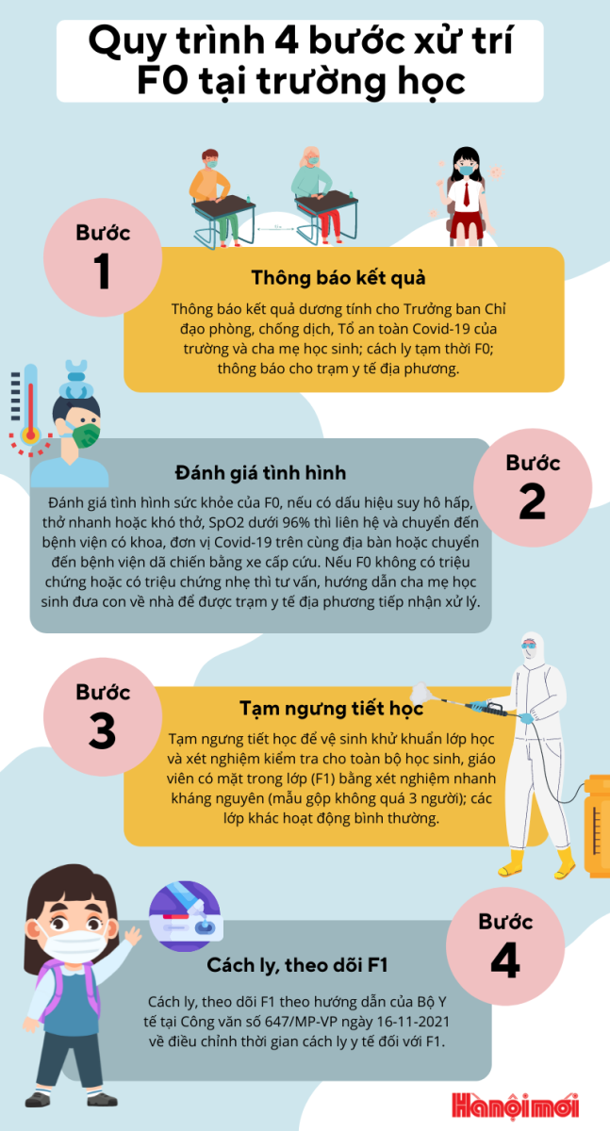
Ngày 02/3/2022, đ/c nhân viên y tế nhà trường đã triển khai nội dung: Hướng dẫn quy trình các bước xử trí F0 trong phòng chống dịch covid - 19 qua zoom tới 100% các đ/c CBGVNV trong trường.
Hình ảnh minh họa
